Как создать атмосферу сплоченности и доверия в группе?
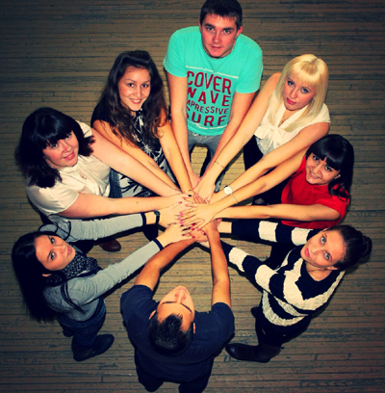
Групповая сплоченность — один из процессов групповой динамики, характеризующий степень приверженности к группе ее членов.
В качестве конкретных показателей групповой сплоченности, как правило, рассматриваются:
1) уровень взаимной симпатии в межличностных отношениях — чем большее количество членов группы нравятся друг другу, тем выше ее сплоченность;
2) степень привлекательности (полезности) группы для ее членов — чем больше число тех людей, кто удовлетворен своим пребыванием в группе, то есть тех, для кого субъективная ценность приобретаемых благодаря группе преимуществ, превосходит значимость затрачиваемых усилий, тем выше сила ее притяжения, а, следовательно, и сплоченность.

Согласно представлениям родоначальников концепции групповой сплоченности — американских психологов К. Левина, Л. Фестингера, Д. Картрайта, А. Зандера и их многочисленных последователей, групповая сплоченность является своего рода «результирующей» тех сил, которые удерживают людей в группе.
При этом считается, что группа удовлетворяет человека в той мере и до тех пор, пока он полагает, что «выгоды» от членства в ней не просто превалируют над «издержками», но превалируют в большей степени, чем это могло бы быть в какой-либо другой группе или вообще вне ее. С этой точки зрения силы сплочения определены «балансом» степеней привлекательности собственной и других доступных групп.

К числу основных факторов групповой сплоченности чаще всего относят: сходство базовых ценностных ориентаций членов группы, ясность и определенность групповой цели, демократический стиль лидерства (руководства), кооперативную взаимозависимость членов группы в процессе совместной деятельности, относительно небольшой объем группы, ее престиж.
Групповая сплоченность
Положительные факторы:
1) совпадение интересов, взглядов и ценностей;
2) атмосфера психологической безопасности;
3) совместная деятельность.
Отрицательные факторы:

1) возникновение мелких подгрупп;
2) предварительное знакомство между отдельными членами группы;
3) отсутствие единой цели.

Новый коллектив всегда вызывает у человека определенную неуверенность.
Возникает множество вопросов:
· легко ли мне будет общаться?
· примут ли меня другие участники группы?
· насколько я смогу доверять другим членам группы?

Создание оптимального группового взаимодействия включает в себя пять основополагающих элементов, влияющих на создание работоспособной и сплоченной группы:
· знакомство;
· доверие;
· общение;
· кооперация;
· удовольствие.
Знакомство
Важно, чтобы на этом этапе каждый член группы быстро запомнил имена всех остальных. Только в этом случае участники смогут начать непринужденно общаться. Кроме того, на этапе знакомства у членов группы должна появиться возможность представить себя, охарактеризовать свою личность, предпочтения, слабые и сильные стороны, жизненные обстоятельства и т. п. Это поможет им более легко и быстро включиться в работу, проявлять такт в общении друг с другом.
Доверие
Доверие — «магический ключик», открывающий возможности живого обучения. Именно доверие разрушает опасение быть осмеянным или остаться в изоляции, позволяет участникам открыться, показать свои истинные чувства и мысли. Оно дает мужество встретить вызов, пойти на риск, попробовать применить какие-то новые приемы, зная, что другие члены группы готовы поддержать необычные реакции.
Общение
Общение тесно связано с доверием. Члены группы должны уметь легко общаться друг с другом, находить общий язык для достижения целей, делиться опытом, выражать чувства, полемизировать и т. д. Коллективная работа означает нечто большее, чем просто способность действовать в группе. Необходимо, чтобы имелась некая задача, результат которой зависит от совместных действий, и общая цель, при которой успех каждого члена групп напрямую зависит от успеха действий всей команды.
Сотрудничество
У каждого есть нормальная потребность в равноправном сотрудничестве, и у каждого есть столь же понятное желание соревноваться. Соревнование начинается тогда, когда существующее положение вещей уже не устраивает участников и группа готова развиваться. Развитие означает временную неуверенность и стремление сделать следующий шаг, а соревнование — самое подходящее средство для выбора лучшей из многих открывающихся возможностей. Работая вместе с другими, мы чувствуем себя увереннее. Тот, кто кооперируется с другими, обычно легче доверяет людям. Он может рассчитывать на то, что его дружелюбное отношение к окружающим найдет такой же приветливый отклик.
Удовольствие
Члены группы должны получать удовольствие от общения друг с другом, а также от достижения общих целей.

Когда в группе создан комфортный микроклимат, ее участники обретают уверенность.

«Отдельный человек слаб, как покинутый Робинзон: лишь в сообществе с другими он может сделать многое».
Шопенгауэр А.

